7.5.6. Работа с функцией оповещения ответственного по учету сотрудника на складе грузополучателя

Реализована функция оповещения ответственного по учету сотрудника на складе грузополучателя о поступлении информации по проведенным операциям «Расход при внутреннем перемещении».
Механизм оповещения реализован следующим образом:
При наличии стабильного Интернет-соединения на устройство ответственного по учету сотрудника склада грузополучателя поступает push-уведомление о получении складского документа «Расход при внутреннем перемещении» (соответствующий документ должен быть обработан на сервере ЕГАИС).
Заголовок push-уведомления содержит информацию о типе документа, дате его создания и номере:

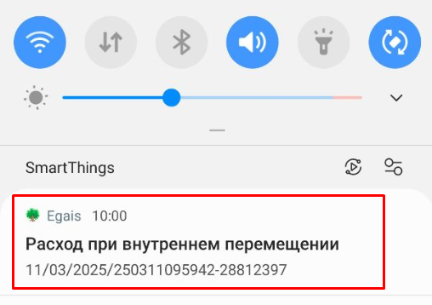

Также на значке приложения ЕГАИС появляется соответствующий символ с цифрой о поступившем сообщении:
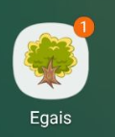

Справочно.
Так как по всем расходным документам указывается только текущая дата, то датой документа подразумевается дата, которая была в момент его создания.
В мобильном приложении push-уведомление отображается в виде иконки «Колокольчик»:


Переход на страницу уведомлений осуществляется:

- по нажатию на символ «Колокольчик» в приложении:
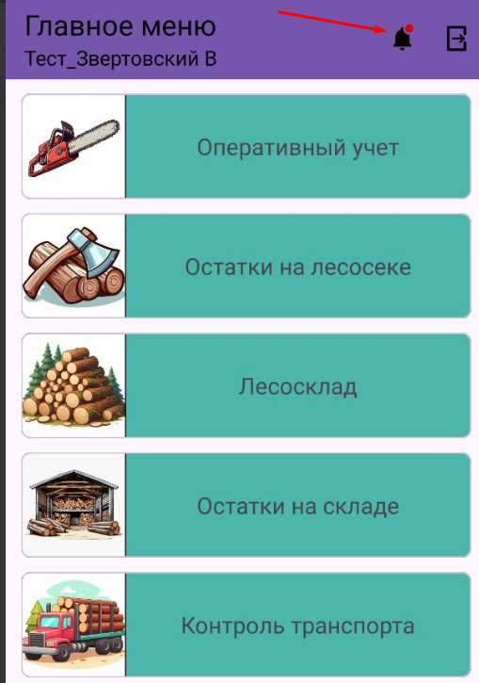

- по нажатию на push-уведомление в случае, если у пользователя осуществлен вход в мобильное приложение ЕГАИС:
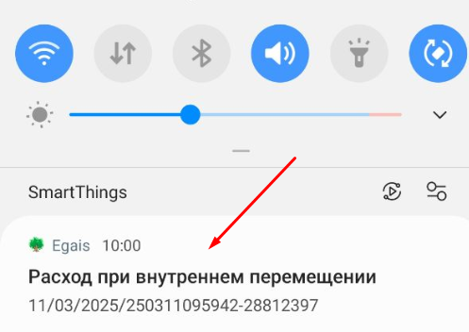

Если у пользователя не осуществлен вход в мобильное приложение EGAIS, то по нажатию на push-уведомление осуществляется переход на стартовую страницу (страницу ввода логина и пароля).
Удалить push-уведомление можно свайпом влево, не открывая, т.е. не кликая на него.
При нажатии на иконку «Колокольчик» открывается окно «Уведомления», содержащее сведения о поступивших складских документах «Расход при внутреннем перемещении»:
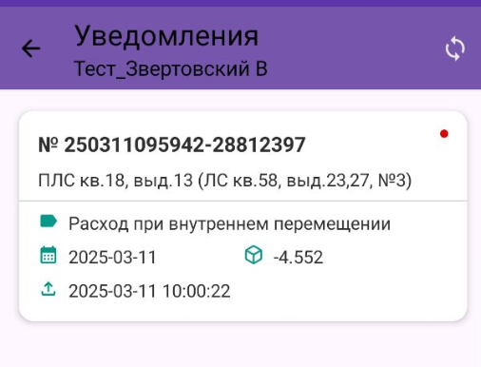

Новое уведомление помечается соответствующим маркером:
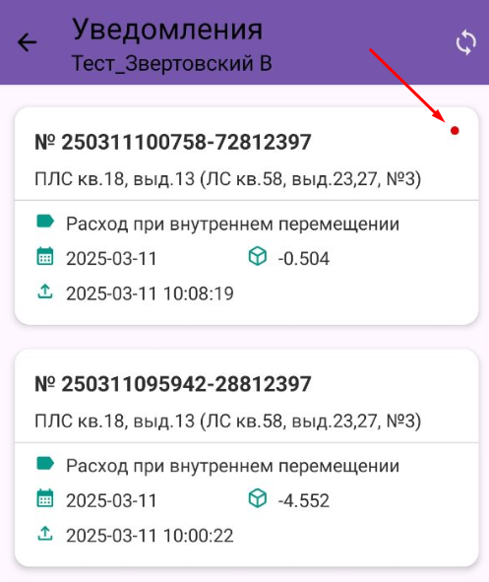

Справочно.
Максимальное количество сохраняемых уведомлений – 20 шт. Максимальный срок хранения – 3 мес.
Уведомление по складскому документу удаляется системой автоматически после проведения операции «Приход» по данному документу на складе грузополучателя.
Обновить список уведомлений можно кликом на соответствующую иконку в правом верхнем углу страницы уведомлений или слайдом вниз:
